计算机网络实操homework1

16340305 郑先淇

**P18**

第一次tracert

时刻：2018/9/17/19:19

实验结果

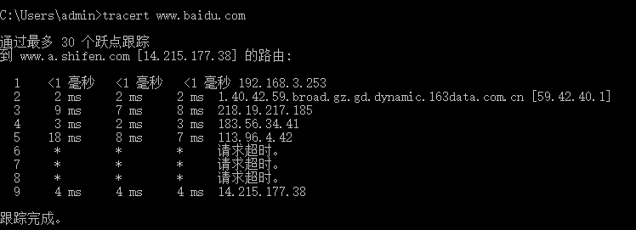

平均值：（2+8+2.67+11+4）*2=55.34毫秒

标准差：3.4毫秒；

途经的路由器的数量：7个；

第二次tracert

时刻：2018/9/17/20:04

实验结果

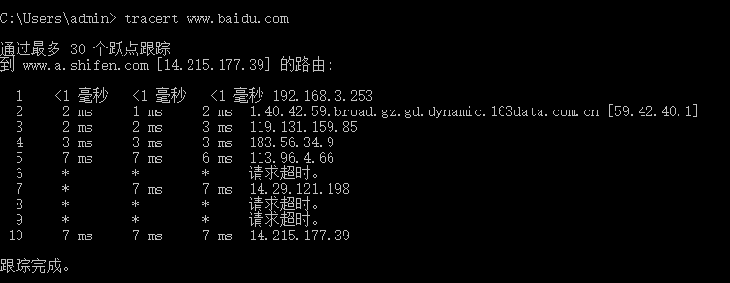

平均值：（1.6+2.7+3+6.5+7+7）*2 = 55.6毫秒；

标准差：12.33毫秒；

途经的路由器的数量：8个；

第三次tracert

时刻：2018/9/17/21:00

实验结果

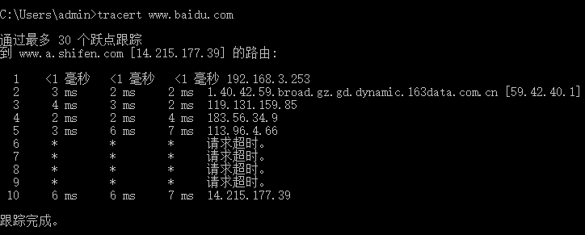

平均值：（2.7+3+2.7+5.3+6.5）*2 = 40.4毫秒；

标准差：3.7毫秒；

途经的路由器的数量：8个；

由上三图可知，三次的路径中有的路由器没有变，有的路由器改变了；

并且traceroute包的路径经过了4个ISP，在ISP交接的地方会有最大的传输延迟；

**d.**

第一次tracert

时刻2018/9/17/19:31

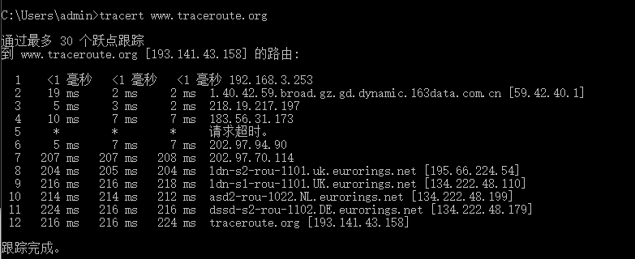

第二次tracert

时刻2018/9/17/20:14

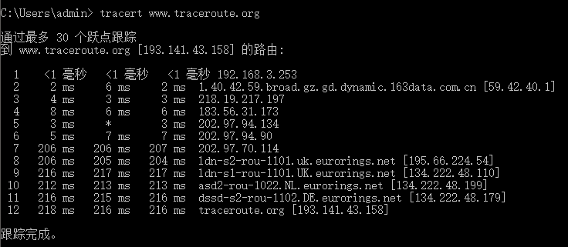

第三次tracert

时刻2018/9/17/21:00

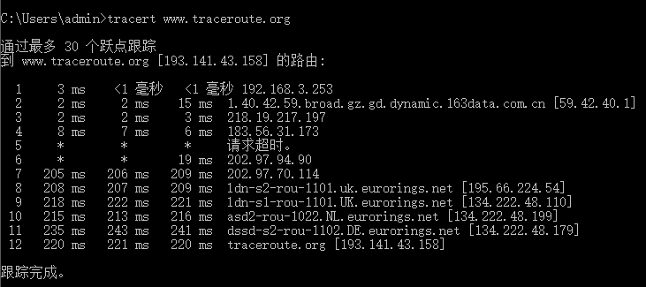

**P19**

**a.**

**City1**

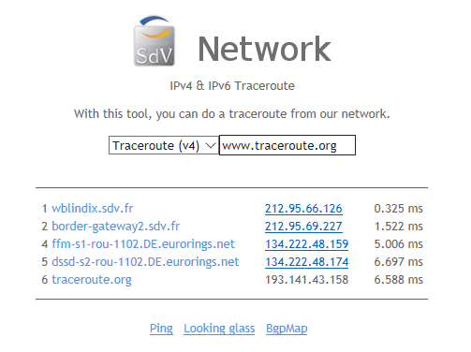

**City2**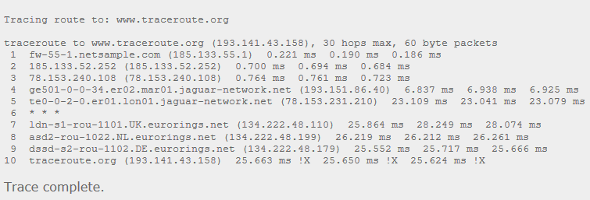

由上图可知，从法国两个不同城市访问美国同一个目的主机，只有一条链路是相同的；大西洋沿岸国家的链路也不相同。

**b.**

**France city**



**Germany city**

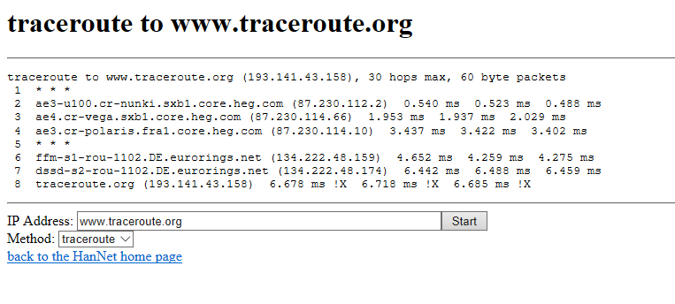

由上图可知，从一个 法国的城市和一个德国的城市访问美国同一个目的主机，有两条链路是相同的。

**c.**

**查询百度**

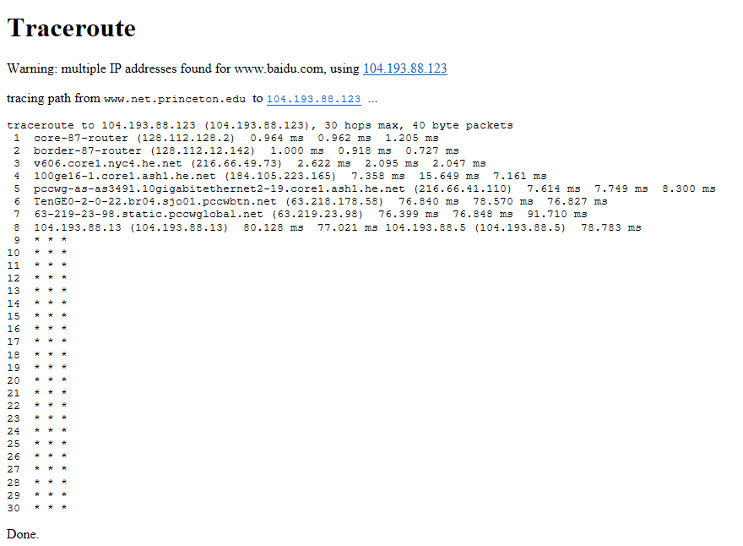

**查询新浪**

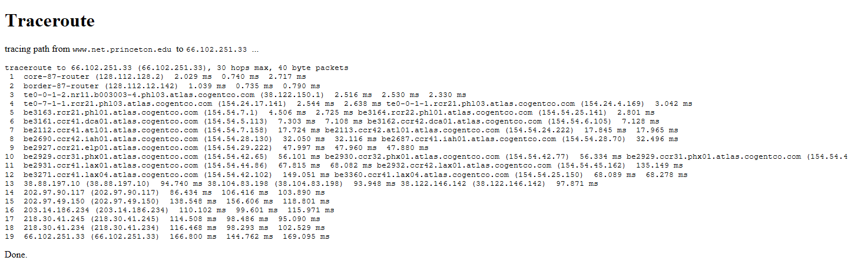

由上图可知，只有前面两条链路是相同的；很明显，从第三条链路开始，traceroute的路径就不同了，所以很容易得出在到达中国之前这两个traceroute已经分开了。